JĘZYK ROSYJSKI KLASA VII poniedziałek 8.06.2020
Temat: День Маши и её родителей – porządkowanie fragmentów tekstu, wybieranie informacji zgodnych z treścią tekstu.
Zadanie:
Przeczytaj tekst, a następnie uporządkuj jego fragmenty.
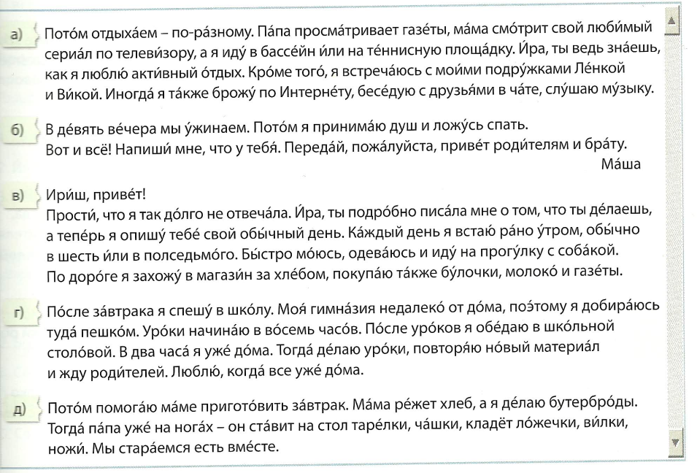

Środa 10.06.2020
Temat: Повторительный урок – ćwiczenia powtórzeniowe.
Kończymy rozdział o rodzinie, więc dziś ćwiczenia powtórzeniowe. W linku poniżej macie wymienionych wszystkich członków rodziny proszę odsłuchać i obejrzeć video a następnie uzupełnić kartę pracy.
https://www.youtube.com/watch?v=IxJAjxxZvVs

Oto karta pracy:
Podpisz ilustracje.
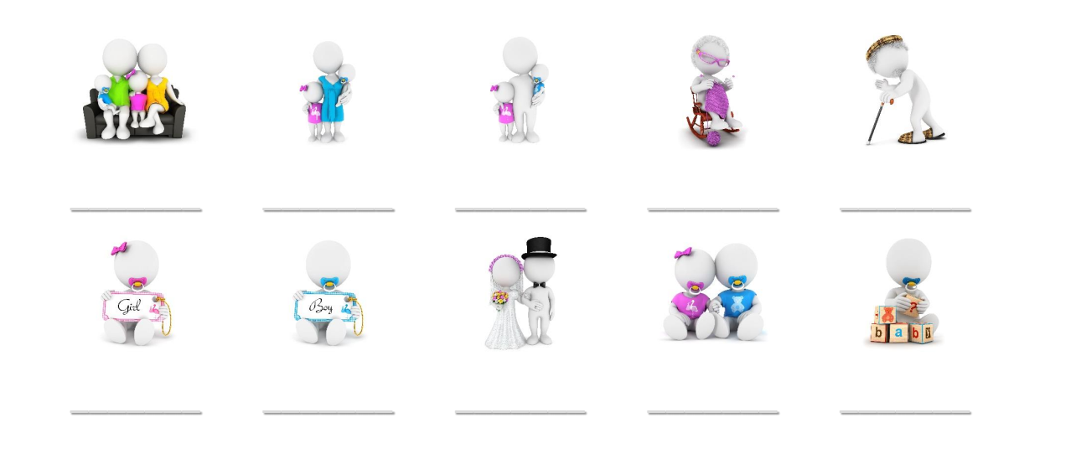
WYKONANE PRACE ODSYŁAMY!!!!

